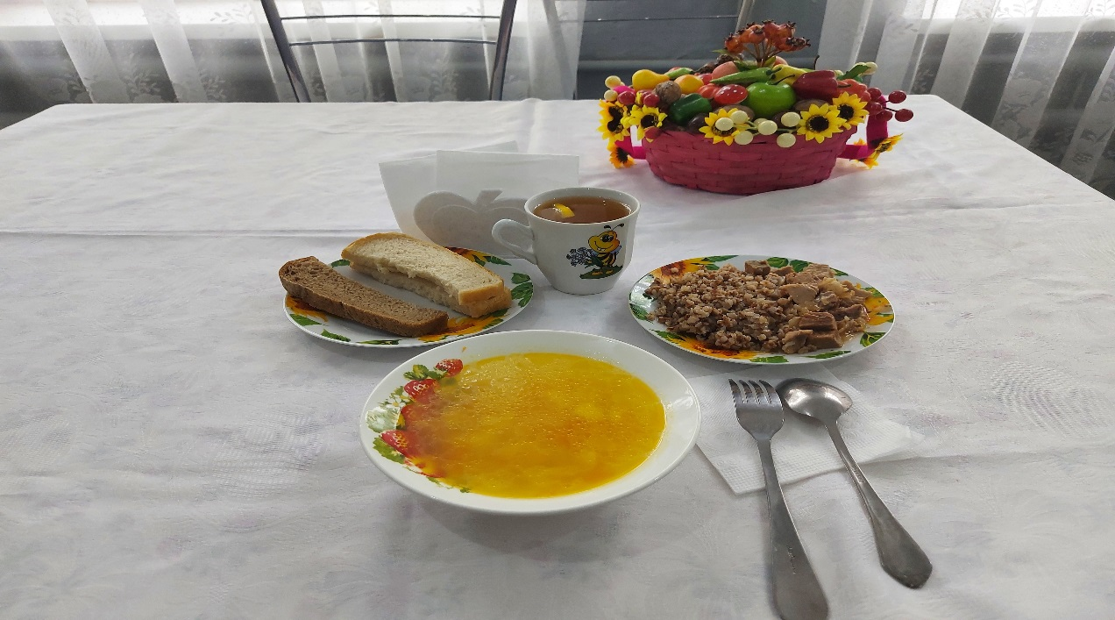

№ | Наименование блюда | Масса порции, гр | Пищевые вещества, гр |  |  | Энергетическая ценность,  ккал
 |  |  | Белки | Жиры | Углеводы
1 | Суп картофельный с крупой (рисовой) | 250 | 2,13 | 2,87 | 17,42 | 104,48
2 | Гуляш | 100 | 15,67 | 10,25 | 2,20 | 163,96
3 | Каша гречневая рассыпчатая | 200 | 0,06 | 2,88 | 0,12 | 26,62
4 | Хлеб пшеничный | 55 | 3,63 | 0,49 | 20,90 | 109,45
5 | Хлеб ржано-пшеничный | 20 | 7,70 | 1,40 | 37,70 | 201,00
6 | Чай с сахаром и лимоном | 200 | 1,40 | 0,40 | 13,90 | 63,50
 | Итого за день |  | 30,59 | 18,29 | 92,24 | 669,01

